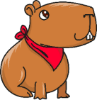
Jméno: _________________ KAPYBARA
ÚT – napiš, co se ti vybaví, když napíšu ……pokračuj   |  | Výlet..
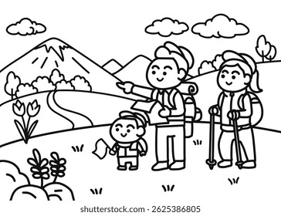
ST – k obrázku napiš souvětí podle vzorce - V1 a V2, protože V3. Souvětí musí mít 7 slovních druhů (i se spojkami).
ČT – HRY SE SLOVY – z podstatných jmen odvoď jiný slovní druh
Podstatné jm. | Přídavné jméno |  |  | Sloveso |  | Příslovce
zábava
hra
kouzlo
barva
starost
tajemství
úklid
nuda
smutek
zdobení
PÁ | Vyskloňuj podstatná jména v daných číslech
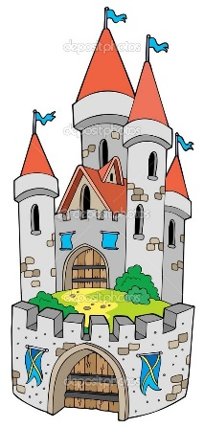 | 1. hrad |  | 1. brána |  | 1. okno
 | 2. |  | 2. |  | 2.
 | 3. |  | 3. |  | 3.
 | 4. |  | 4. |  | 4.
 | 5. |  | 5. |  | 5.
 | 6. |  | 6. |  | 6.
 | 7. |  | 7. |  | 7.
 | 1. věže |  | 1. zahrady |  | 1. kola
 | 2. |  | 2. |  | 2.
 | 3. |  | 3. |  | 3.
 | 4. |  | 4. |  | 4.
 | 5. |  | 5. |  | 5.
 | 6. |  | 6. |  | 6.
 | 7. |  | 7. |  | 7.

